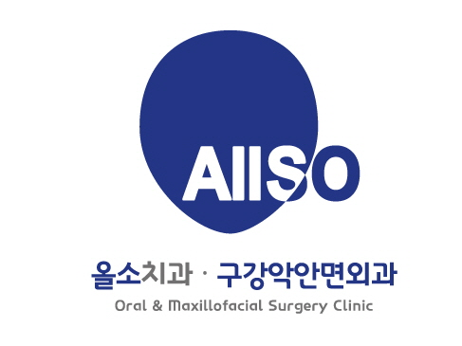
“올소치과는구강악안면외과로 특화된 병원입니다.”
진료의뢰서는 작성 후 Fax나 E-mail로 보내주시거나,
환자 편에 보내주셔도 좋습니다.
Tel : 02-542-3575 / Fax : 02-542-3576
E-mail : allsoclinic@naver.com
의뢰내용( √로 표시해주세요)
 | 2J | 1J |  |  | 돌출입수술 (ASO)
안면윤곽 | 턱끝수술 (Genioplasty) | 사각턱수술 | 비대칭 윤곽수술 |  |  | 광대축소술
수술 희망 시기 | 20 년 월 | 교정 시작 시기 |  | 20 년 월

발치 | 과잉치 | 소구치(치식) | 사랑니(치식)

턱관절 | 증 상:
기타진단 | 물혹 | 종양 | 기 타 :
기타의뢰사항

병 원 명 |  | 담 당 의
연 락 처
이 메 일

